Федеральное государственное автономное образовательное учреждение

высшего образования «Санкт-Петербургский государственный университет аэрокосмического приборостроения» (ГУАП)

ОТЧЕТ ЗАЩИЩЕН

Ст. преподаватель Путилова Н.В. _________________

Должность Ф.И.О дата, подпись

**Отчет**

**о лабораторной работе № 9**

**«Объектно-реляционные базы данных. Проектирование и создание»**

по дисциплине «Проектирование баз данных»

ОТЧЕТ ВЫПОЛНИЛ:

Студент Самарин Д.В 4134 ______________________

Ф.И.О. группа дата, подпись

Санкт-Петербург

2024

**Вариант 16**

Школьные экскурсии: тип (развлекательная/образовательная), дисциплины к которым имеет отношение образовательная экскурсия, стоимость с человека, список участников, ответственный за проведение учитель, категории участников экскурсии (участвует, организует, ассистирует при проведении (старшие классы у младших или родители))

1. экскурсии в усадьбы (слово усадьба в любом месте названия)
2. экскурсии, относящиеся к 2 дисциплинам
3. учащиеся, которые не ездили в музей истории религии
4. экскурсия, собравшая наибольшее число ассистентов
5. учителя, отвечающие за самые дорогие экскурсии

**Физическая модель БД**

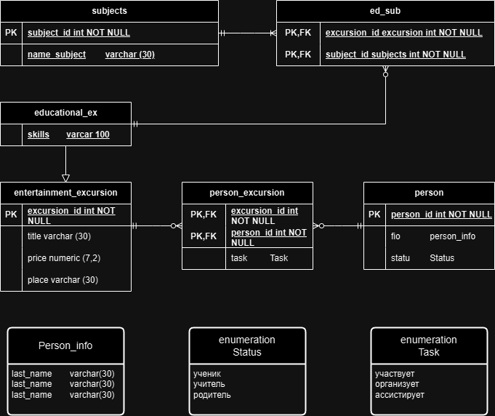

**Скрипт создания базы данных:**

|  |
| --- |
| *-- Определение пользовательского типа Task для перечисления*  *CREATE TYPE Task AS ENUM ('участвует', 'организует', 'ассистирует');*  *-- Определение пользовательского типа Status для перечисления*  *CREATE TYPE Status AS ENUM ('учитель', 'ученик', 'родитель');*  *-- Создание составного типа Person_info для хранения информации о человеке*  *CREATE TYPE Person_info AS (*  *last_name VARCHAR(30),*  *name VARCHAR(20),*  *patronymic VARCHAR(30)*  *);*  *-- Создание таблицы subjects для хранения предметов*  *CREATE TABLE subjects (*  *subject_id SERIAL PRIMARY KEY,*  *name_subject VARCHAR(30) NOT NULL*  *);*  *-- Создание таблицы entertainment_excursion для хранения экскурсионных мероприятий*  *CREATE TABLE entertainment_excursion (*  *excursion_id SERIAL PRIMARY KEY,*  *title VARCHAR(30) NOT NULL,*  *price NUMERIC(7, 2) NOT NULL,*  *place VARCHAR(30) NOT NULL*  *);*  *-- Создание таблицы educational_ex с наследованием от entertainment_excursion*  *CREATE TABLE educational_ex (*  *PRIMARY KEY (excursion_id),*  *skills VARCHAR(100)*  *) INHERITS (entertainment_excursion);*  *-- Создание таблицы ed_sub для связывания образовательных экскурсий с предметами*  *CREATE TABLE ed_sub (*  *excursion_id INT REFERENCES educational_ex(excursion_id)*  *ON DELETE CASCADE*  *ON UPDATE CASCADE,*  *subject_id INT REFERENCES subjects(subject_id)*  *ON DELETE CASCADE*  *ON UPDATE CASCADE,*  *PRIMARY KEY (excursion_id, subject_id)*  *);*  *-- Создание таблицы person для хранения информации о людях*  *CREATE TABLE person (*  *person_id SERIAL PRIMARY KEY,*  *fio Person_info NOT NULL,*  *status Status NOT NULL*  *);*  *-- Создание таблицы person_excursion для связывания людей с экскурсиями и заданиями*  *CREATE TABLE person_excursion (*  *excursion_id INT,*  *task Task NOT NULL,*  *PRIMARY KEY (excursion_id, person_id),*  *person_id INT REFERENCES person(person_id)*  *ON DELETE CASCADE*  *ON UPDATE CASCADE*  *);* |

**Триггеры:**

|  |
| --- |
| -- Создание триггера для проверки существования записи в entertainment_excursion перед добавлением в person_excursion  CREATE OR REPLACE FUNCTION check_entertainment_excursion_exists()  RETURNS TRIGGER AS $$  BEGIN  IF NOT EXISTS (  SELECT 1  FROM entertainment_excursion  WHERE excursion_id = NEW.excursion_id  ) THEN  RAISE EXCEPTION 'Экскурсия с таким ID не существует в таблице entertainment_excursion', NEW.excursion_id;  END IF;  RETURN NEW;  END;  $$ LANGUAGE plpgsql;  CREATE TRIGGER check_entertainment_excursion_exists_trigger  BEFORE INSERT ON person_excursion  FOR EACH ROW  EXECUTE FUNCTION check_entertainment_excursion_exists();  -- Создание триггера для запрета обновления excursion_id на несуществующий id в person_excursion  CREATE OR REPLACE FUNCTION prevent_update_person_excursion()  RETURNS TRIGGER AS $$  BEGIN  IF NOT EXISTS (  SELECT 1  FROM entertainment_excursion  WHERE excursion_id = NEW.excursion_id  ) THEN  RAISE EXCEPTION 'Невозможно обновить excursion_id, так как указанный ID не существует в entertainment_excursion';  END IF;  RETURN NEW;  END;  $$ LANGUAGE plpgsql;  CREATE TRIGGER prevent_update_person_excursion_trigger  BEFORE UPDATE OF excursion_id ON person_excursion  FOR EACH ROW  EXECUTE FUNCTION prevent_update_person_excursion();  -- Создание триггера для каскадного удаления записей из person_excursion при удалении из entertainment_excursion  CREATE OR REPLACE FUNCTION cascade_delete_person_excursion()  RETURNS TRIGGER AS $$  BEGIN  DELETE FROM person_excursion WHERE excursion_id = OLD.excursion_id;  RETURN OLD;  END;  $$ LANGUAGE plpgsql;  CREATE TRIGGER cascade_delete_person_excursion_trigger  BEFORE DELETE ON entertainment_excursion  FOR EACH ROW  EXECUTE FUNCTION cascade_delete_person_excursion();  -- Создание функции проверки связанных записей  CREATE OR REPLACE FUNCTION check_related_person_excursion() RETURNS TRIGGER AS $$  BEGIN  -- Проверка наличия связанных записей в таблице person_excursion  IF EXISTS (SELECT 1 FROM person_excursion WHERE excursion_id = OLD.excursion_id) THEN  RAISE EXCEPTION 'нельзя обновить id entertainment_exursion, есть связанные данные в person_exursion';  END IF;  RETURN NEW;  END;  $$ LANGUAGE plpgsql;  -- Создание триггера на таблицу entertainment_excursion  CREATE TRIGGER before_update_entertainment_excursion  BEFORE UPDATE OF excursion_id ON entertainment_excursion  FOR EACH ROW  EXECUTE FUNCTION check_related_person_excursion(); |